**EXMO. SENHOR PRESIDENTE DA CÂMARA MUNICIPAL DE SUMARÉ**

Tenho a honra e a grata satisfação de apresentar a seguinte **EMENDA MODIFICATIVA ao PROJETO DE LEI Nº 106/2023** que:

**AUTORIZA A CRIAÇÃO DO “SERVIÇO DE RECEBIMENTO DE DENÚNCIAS DE VIOLAÇÕES DE DIREITOS DOS IDOSOS EM ÂMBITO MUNICIPAL E DÁ OUTRAS PROVIDÊNCIAS”.**

#### 

**Art. 1º** - Fica alterado o Art. 3º do Projeto de Lei nº 106/2023 e passa a vigorar com a seguinte redação:

*“****Art. 3º*** *Sem prejuízo de outros meios, o Serviço será realizado por meio de:*

*I. Atendimento telefônico;*

*II. Atendimento via internet.*

*III. Aplicativo 156.”*

Sala das Sessões, 24 de maio de 2023.

Atenciosamente,

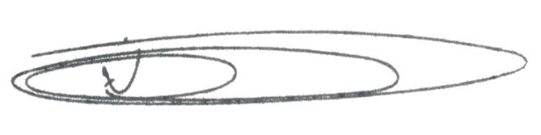

**NEY DO GÁS**

Vereador - *(Cidadania)*